油田生产安全技术：第三章 石油测井生产安全技术

第一节 测井概述

测井，也叫地球物理测井或石油测井，简称测井。石油钻井时，在钻到设计井深深度后都必须进行测井，又称完井电测，以获得各种石油地质及工程技术资料，作为完井和开发油田的原始资料。这种测井习惯上称为裸眼测井。而在油井下完套管后所进行的二系列测井，习惯上称为生产测井或开发测井。
在油田勘探与开发过程中，测井是确定和评价油、气层的重要手段之一，也是解决一系列地质问题的重要手段。它能直接为石油地质和工程技术人员提供各项资料和数据。
测井技术起源于20世纪20年代，在油井第一次测量地层电阻率获得成功。其发展大体经历了模拟测井、数字测井、数控测井、成像测井四个阶段。

一、测井方法分类及测井任务

在油气田的勘探和开发阶段，现场地质工作的重要任务之一就是落实地质构造划分钻井地质剖面。通过确定钻井所穿过的各地质时代地层的层序、埋藏深度、地层厚度和岩石性质了解油气生、储、盖层的构造位置、岩性特征及含油气情况等。完成这些任务除通过钻井取心、井壁取心、岩屑录井等地质方法外，再就是通过测井方法，对岩层各种地球物理性质进行研究，间接地确定岩层的地质特性。
岩层有各种物理特性，如电化学特性、导电性、导热性、声学特性、弹性、放射性等。还有其他的物理特性，如孔隙度、渗透率、饱和度等。一定的地质性质必然反映出相应的地球物理性质，当岩层的地质性质变化时，其地球物理性质也随之而变化。因此，可以通过测量岩层的地球物理性质的变化，间接地认识岩层的地质性质。另外，还有一些施工中的工程技术问题，也可以通过测井来提供所需要的数据和资料。

(一)测井方法的一般分类

测井工程采用专门的测井仪器和设备。根据需要，人们研制了各种测井仪器，以获取各种地层的岩石物理参数，如电阻率、电导率、声波时差等等，以及工程技术参数，如井眼特性、固井质量等。从而形成了相应的各种测井方法。
从油田的勘探和开发生产两大阶段来讲，可将测井分为裸眼测井和生产测井(开发测井)。裸眼测井是指钻井过程中和钻到设计井深后所进行的一系列测井项目；生产测井是指下套管后所进行的一系列测井项目，以解决油田(油井)生产过程中的一些问题。
按照测量的原理和测井方法，可概括分为以下几类：
5．其他测井方法。如介电测井、核磁测井、地层倾角测井、热测井、气测井以及检查井内技术状况的测井项目，如地层测试、井壁取心、油井射孔、检查油井套管破裂或腐蚀状况的磁测井、多臂井经测井，检查地层压裂或酸化效果地各种测井等。

(二)测井的基本任务

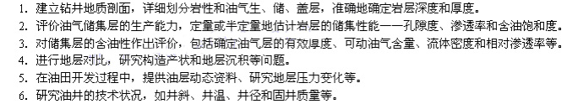
测井技术的应用，给石油勘探工作增加了新的手段，它取得的资料有很好的连续性和完整性。和钻井取心相比，具有施工较简单、效率高、成本低等优点。同时也减轻了工人的劳动强度，提高了石油勘探与开发的效率。
测井现场施工如图1所示。

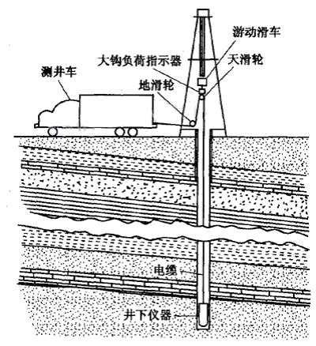
图1 井场施工图

测井仪器由专用测井电缆送到井下，测井时绞车滚筒牵引电缆将仪器匀速上提，被测地层物理参数由仪器获取后，经缆芯传送到地面的记录仪器进行记录，将采集的相应物理参数，按一定的深度比例和横向比例记录在记录纸上，并将得到一条或几条连续变化的曲线，这就是测井曲线。
如果测的是自然电位，这条曲线就叫做自然电位曲线，如果测的是电阻率，就叫做电阻率曲线等等。

二、测井的影响因素

地质条件决定了地层的物理参数，但是钻井和测井施工条件都会影响测井资料的可靠性，被记录的测井曲线不但代表了地层物理参数，而且还包括了各种影响因素。其影响因素主要有以下三个方面：

(一)测井仪器的影响

测井仪器是一种计量工具，因此，它必须是准确的，误差一定要在允许范围内，否则，测出来的资料就不会准确。测井所使用的地面记录仪器和下井测量仪器都有具体的要求，总的来说要做到“三性一化”，即：稳定性、直线性、一致性和标准化。
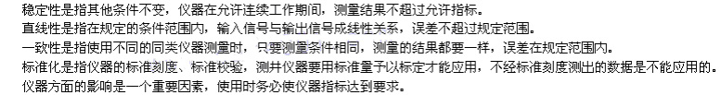

(二)钻井施工造成的影响

在钻井过程中，钻井液与层压力差，把井壁附近地层中的液体的可动部分流动起来，井壁上就形成了一个被钻井液冲刷的环带，称冲洗带。一般情况下，井眼内液柱压力高于地层压力，钻井液滤液就浸入到具有渗透性的砂层或粉砂层里去。这时，一方面钻井液中的泥质颗粒在具有渗透性的地层部位井壁结成泥饼；另一方面，钻井液滤液挤走了渗透层中所含的部分原始流体，形成了一个称为侵入的环带。这些环带所具有的电阻率分别称为：泥饼电阻率、冲洗带电阻率、浸入带电阻率。地层未被钻井液滤液侵入部分的电阻率称地层电阻率，这几个环带具有的电阻率对地层电阻率的测量结果都有影响。另外，井径扩大和不规则、钻井液电阻率太高或太低都会影响测量结果。

(三)地层厚度的影响

地层厚度是不同的，有的地层厚度可达几十米，有的则很薄，只有几十厘米。有的地层岩性很均匀，有的地层则不然。厚而均匀的地层容易求准地层的物理参数，层薄又不均匀的地层，求准各种物理参数就比较困难。例如，在进行普通电阻率测井时。常遇到所测的目的层附近上下还有高阻层，称为邻层，这种邻层的存在对电流的分布影响很大，使目的层的电阻率测不准。
影响测量结果的因素是很多的，但它是有规律的，通过研究分析，采取相应措施，可以减少或消除这些影响。例如，要测准高阻薄层的电阻率，侧向测井的方法比普通电阻率测井要好一些，双发、双收声波测井能够消除井径不规则或仪器倾斜对测量结果的影响等。

三、测井系列及测井内容

(一)裸眼井测井

1．常规测井系列。对于裸眼井段的测井，一般常规测井提供地层的三孔隙度和三电阻率，以及自然电位、自然伽玛、井径等基本测井资料。经过车装或撬装计算机系统或计算中心的数字处理，能够向用户提供以下几项数字处理解释成果；地层的岩性；油、气层的深度、厚度；地层的孔隙度、含油(水)饱和度、渗透率以及泥质含量等。
2．地层倾角测井。地层倾角测井能向用户提供井斜角度、井斜方位、地层倾角和地层倾角方向，以及井径和井眼容积等资料。通过多井的计算机处理解释，还能提供油藏构造形态和分析古沉积环境，从而帮助指导下一步的勘探工作。
3．地层测试器。地层测试器能测量各井段储集层地层的实际压力，能作出地层的压力梯度曲线，更重要的是能直接从地层中取出油、气或水样，从而给下一步的测井资料评价和试油工作提供可靠依据。
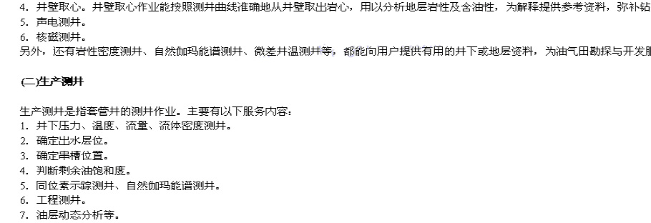

(三)工程测井

井下工程测井作业项目主要是为试油、完井、解卡、修井、采油等服务。常用的作业项目有：
1．射孔作业。它是用炸药爆炸形成高能射流，射穿套管、水泥环与地层沟通油气流通道的作业。主要有电缆输送套管射孔、电缆输送过油管套管射孔和油管输送射孔三种工艺类型。
2．水泥胶结测井。主要用于检查固井质量。
3．测钻杆遇卡位置和爆炸松扣。
4．爆炸切割钻杆和油管。
5．磁测井、多臂井径、井下电视，用以检查套管变形、腐蚀或石灰岩溶洞、裂缝等。
6．压裂弹气体压裂地层，以提高油层产液量。
7．电缆输送贴补套管。
由上述各种测井项目可以看出，测井作业在油、气田勘探与开发过程中是非常重要和必不可少的环节。

